 | 中華民國西藥代理商業同業公會  Chinese Association for Pharmaceutical Agents (CAPA)  TEL：（02）2502-7121，FAX：（02）2502-7153

總期數：第646期
會 訊
2012年第046期
(101.11.23)
本會訊同步刊載於公會網站http://www.capa.org.tw
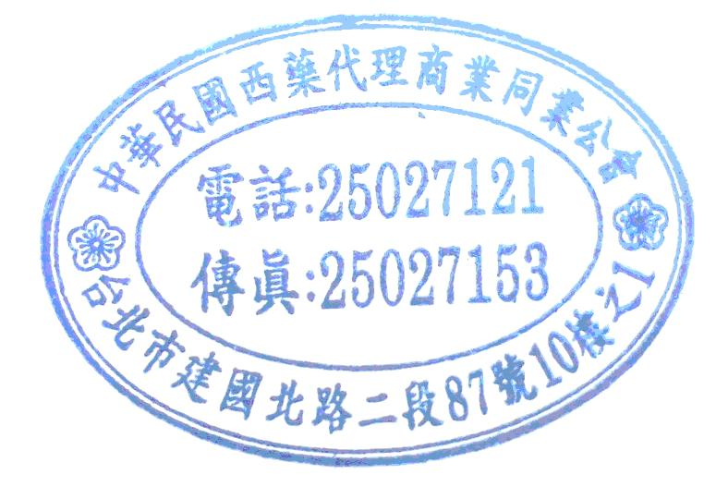
醫療政策相關訊息

- 本週最新訊息
- 中央健保局於101年11月20日(二)上午10：00假本局9樓第1會議室(台北市信義路3段140號)，召開「二代健保藥品支付相關說明會」，本公會由陳世雄理事長、林榮宏主委、梁進盈秘書長代表出席。
- 經濟部智慧財產局於101年11月21日(三)下午2：00假智財局19樓簡報室(台北市辛亥路2段185號19樓)，召開「專利權期間延長核定辦法修正草案公聽會」，本公會由梁進盈秘書長、蔡佩芯委員代表出席。
醫療院所相關訊息

- 近期最新訊息
- 台灣中油股份有限公司探採事業部診所門診用藥等27項公開招標公告，查詢網址。
查驗登記相關訊息

- 本週最新訊息
- 臺灣臨床藥學會訂於101年12 月3日（星期一）13:30~17:00假臺灣師範大學公館校區─國際會議廳（台北市汀州路四段88 號），舉辦「『BA/BE 試驗』座談會」，費用：免費，相關議程及報名表請上公會會訊網頁下載。
- 醫藥品查驗中心訂於101年12月7日（星期五）下午1:00-4:30假台中世界貿易中心2樓201會議室（台中市西屯區天保街60號），共同召開「藥品查驗登記電子送件暨通用技術文件格式臨床前部分業界推廣說明會」（台中場），報名網址。
- 經濟部工業局訂於101年11月30日(五) 09:00~12:20假台大醫院國際會議中心402AB室(台北市徐州路2號4樓)，舉辦「特色製藥產業發展研討會」，費用：免費，報名網址。
- 食品藥物管理局委託成大研究法展基金會醫療效益研究中心訂於101年12月1日(六)假公務人力發展中心福華國際文教會館103室(台北市新生南路三段30號)，舉辦「單株抗體藥品管理法規」研討會，相關議程及報名表請上公會會訊網頁下載。
- 近期最新訊息
- 醫藥品查驗中心與台灣大學醫學院內科及生技醫藥國家型科技計畫辦公室訂於101年12月10日(一)13：30~17：00假台大醫院國際會議中心301室（台北市徐州路2號3樓），合辦『幽門桿菌臨床試驗合作聯盟簡介』研討會，費用：免費，報名網址。
- 臺南市政府舉辦 PIC/S GMP 培訓課程，課程時間:101年11月28~30日、101年12月3~4日，費用：免費，相關公文請上公會會訊網頁下載。
- 醫藥工業技術發展中心訂於101年11月26日(週一) 上午9:00假台大霖澤館多媒體教室(1301)、101年12月7日(週五)上午9:00假文化大學推廣教育部表演廳，舉辦「自動化系統確效作業研討會」，費用：全程4,000 元，單程2,500 元/人/天，活動網址。
- 台灣生物科技開發基金會訂於101年12月7日(五)8:30-17:00假中華職業訓練中心(台北市基隆路1段35巷7弄1-4號)，舉辦「藥廠如何利用統計學的工具製作年度產品品質評估報告(APR/PQR)」訓練研習會，費用：每人2,500元，相關議程及報名表請上公會會訊網頁下載。
- 中華景康藥學基金會訂於101年12月6日（星期四）09：00~17：00假財團法人張榮發基金會 11樓國際會議廳(台北市中山南路11號11樓)，舉辦「生物相似性藥品國際法規研討會」，費用：3,000元/人，活動網址。
- 台灣醫界聯盟基金會訂於2012年12月1日09:00-16:50假蓮潭國際文教會館國際一廳(高雄市左營區崇德路801號)，召開藥品臨床試驗之發展與管控研習班，費用：免費，報名網址。
原料藥訊息

- 本週最新訊息
- 醫藥品查驗中心於101年11月19日(一)上午10：00~12：00假查驗中心第一會議室(台北市南港區忠孝東路六段465號3樓)，召開「研擬藥品賦型劑管理規定」專家委員會第四次會議，本公會由蘇張和惠主委代表出席。
- 近期最新訊息
- 台灣藥物品質協會承接食品藥物管理局101年度委辦計畫訂於(台北)101年11月21日(三)上午9：00~12：00假集思交通部會議中心－5F集會堂(台北市杭州南路一段24號)、(台中)101年11月22日(四)上午9：00~12：00假豐邑市政都心廣場－3F會議室(台中市市政路386號)、(台南)101年11月23日(五)上午9：00~12：00假成大會館－3F會議廳(台南市東區大學路2號)，舉辦「藥廠GMP國際化說明會(上午) & 原料藥實施GMP說明會(下午)」，本公會由潘秀雲主委、顏秀明副主委、梁進盈秘書長代表出席，報名網址。(台北場時間、地點更改)
會務相關訊息

- 本週最新訊息
- 本公會訂於101年12月07日(五) 13:00~17：00假劍潭海外青年活動中心（台北市中山北路四段16號318階梯教室），舉辦「第五屆第二次會員代表大會」。專題演講題目：(1) DMF之管理現況及未來展望。(2)如何落實DET及合理藥價停損點的訂定政策，歡迎會員公司踴躍報名出席。
- 本公會於101年11月22日(星期四)上午11:00～12:00假慶泰飯店珊瑚廳B1(台北市松江路186號)，召開「第五屆第11次常務理監事聯席會」。
- 本公會於民國101年11月22日(星期四)中午12:00～14:00(敬備午餐)假慶泰飯店珊瑚廳B1(台北市松江路186號)，召開「第五屆第五次理監事聯席會」。
- 友會於101年11月20日(二)睌上6：30假台北花園大酒店三樓山茶廳(台北市中華路2段1號3樓)，召開第九屆第一次幹部聯誼晚宴，本公會由陳世雄理事長代表出席。
＊近期最新訊息
- 本會與中華民國營養食品協會訂於101年11月27日(二)下午13:30~18:00假台北晶華大酒店一樓-晶華會A廳（中山北路二段39巷3號，電話：02-2523-8000），聯合主辦「2012年第十五屆京台科技論壇」-第三屆京台生技醫藥產業合作發展論壇，費用：會員750元/人；非會員1000元/人，相關議程及報名表請上公會會訊網頁下載。
訊息轉知

＊公會收文
中央健康保險局
101.11.15 健保審字第1010076100A號 書函 本公會收文101600號(11月)
主旨：「全民健康保險藥品給付規定-第8章 免疫製劑Immunologic agents8.2.11 Tocilizumab(如Actemra)：用於類風濕性關節炎之成人治療部分」部分規定，業經本局於中華民國101年11月15日以健保審字第1010076100號令修正發布，茲檢送發布令(含附件)各1份，請刊登行政院公報。
※公函全文請上公會會訊網頁下載。
101.11.15 健保審字第1010009630A號 書函 本公會收文101601號(11月)
主旨：「全民健康保險藥品給付規定-第8章 免疫製劑Immunologic agents 8.2.4.1.Etanercept(如Enbrel)；adalimumab(如Humira)：兒童治療部分」部分規定，業經本局於中華民國101年11月15日以健保審字第1010009630號令修正發布，茲檢送發布令(含附件)各1份，請刊登行政院公報。
※公函全文請上公會會訊網頁下載。
101.11.15 健保審字第1010076093A號 書函 本公會收文101602號(11月)
主旨：「全民健康保險藥品給付規定-第14章 眼科製劑Ophthalmic preparations14.1.高眼壓及青光眼眼用製劑」，業經本局中華民國101年11月15日以健保審字第1010076093號令修正發布，茲檢送發布令(含附件)各1份，請 查照。
※公函全文請上公會會訊網頁下載。
101.11.15 健保審字第1010009408A號 書函 本公會收文101603號(11月)
主旨：「全民健康保險藥品給付規定-第9章 抗癌瘤藥物 Antineoplastics drugs 9.43 Lenalidomide(如Revlimid capsules)」給付規定，業經本局於中華民國101年11月15日以健保審字第1010009408號令修正發布，茲檢送發布令(含附件)1份，請 查照。
※公函全文請上公會會訊網頁下載。
食品藥物管理局
101.11.19 FDA藥字第1011409950號 書函 本公會收文101607號(11月)
主旨：有關本局於網頁公報監視藥品首家仿單更新情形乙案，詳如說明段，請查照，並請轉知所屬會員週知。
※公函全文請上公會會訊網頁下載。
臺北市政府衛生局
101.11.12 北市衛食藥字第10140783300號 函 本公會收文101596號(11月)
主旨：元宙化學製藥股份有限公司持有許可證、並製造販售之「保適痛錠」(Femina Tablet，衛署藥製字第048323號)藥品不良品1案，請協助配合各項回收作業，詳如說明段，請 查照。
※公函全文請上公會會訊網頁下載。

